Reactor：构建响应式快速数据应用程序的开发库
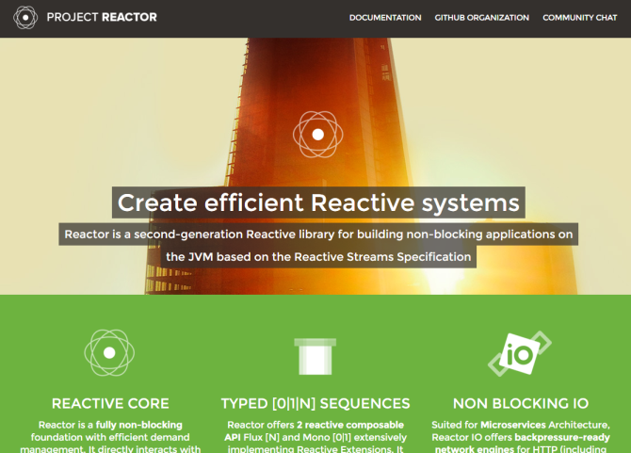
Reactor是第二代响应式开发库，支持构建基于JVM的非阻塞式应用程序，遵循Reactive Streams规范。

主要特性

REACTIVE CORE
Reactor完全非阻塞式通信基础框架，支持高效按需管理。它可以用Java 8 functional API、Completable Future、Stream 和 Duration直接交互。

TYPED [0|1|N] 序列
Reactor提供了两种响应式AP组合 Flux [N] 和 Mono [0|1] 实现了丰富的Reactive扩展。Reactor还通过Bus扩展支持可扩展的内存路由。

非阻塞IO
适用微服务架构， Reactor IO提供了带反向压力（backpressure）的网络引擎，支持HTTP（包括Websockets）、TCP和UDP。非阻塞IO还完全支持响应式编码和解码。

高效消息传输
Reactor Processors、Operators 和 Timers 可以持续提供高传输吞吐率，每秒传输的消息数量可达到10的百万次方。低内存开销也是Reactor让大家青睐的原因之一。不仅如此，Reactor还是正在进行的研究项目的一部分，该项目旨在对传输流程做进一步优化。

易于使用
作为响应式引擎和SPI，Reactor Core 和 IO模块可以根据具体用例构建响应式数据流，并且还支持与Spring、RxJava、Akka Streams、Ratpack等框架集成。作为响应式API，Reactor框架模块还提供了像组合（composition）和事件发布订阅这样的丰富特性。

延迟守护者
水平扩展是降低延迟、解决微服务速度慢的一个重要工具。通过支持异步结构的水平扩展，Cloud Native app可以获得更好的效果。为了支持这样的设计，Reactor提供了非阻塞式和带有反向压力的嵌入式解决方案，包括本地和远程单播、多播消息通信，或者TCP、HTTP、UDP客户端和服务器。

项目结构
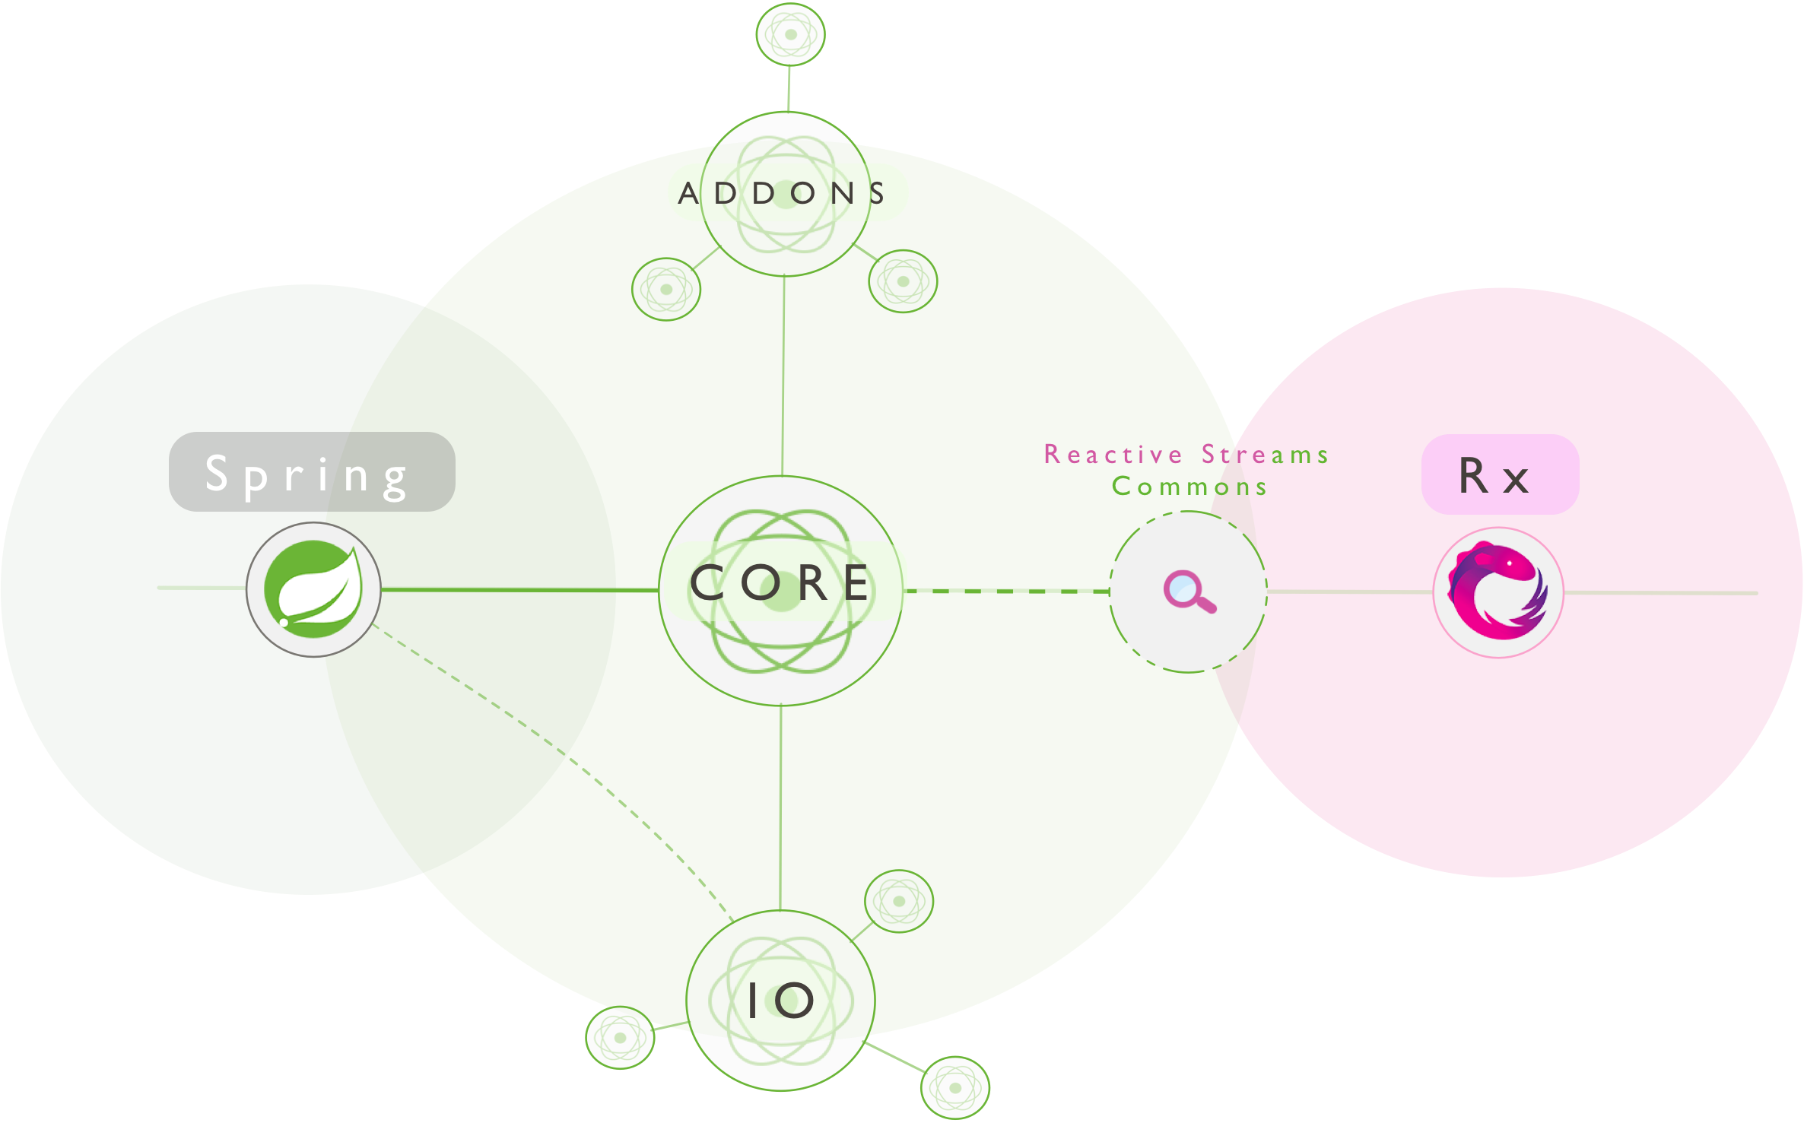

Reactor Core
APP和框架响应式支持基础，受 Mono（1元素）和Flux （n元素）启发提供了丰富的响应式API扩展：
- https://github.com/reactor/reactor-core
- 文档：http://projectreactor.io/core/docs/reference
- API：http://projectreactor.io/core/docs/api

Reactor IO
2.5.0.BUILD-SNAPSHPOT
- https://github.com/reactor/reactor-io:
- 文档：http://projectreactor.io/io/docs/reference
- API：http://projectreactor.io/io/docs/api
- 子模块：
  - reactor-ipc：内存和InterProcessCommunication抽象。
  - reactor-aeron：高效的单播或多播通信。
  - reactor-codec：JSON、压缩、Kryo、Protobuf编解码器。
  - reactor-netty：TCP和HTTP客户端及服务器。

Reactor Addons
2.5.0.BUILD-SNAPSHPOT
- https://github.com/reactor/reactor-addons
- 文档： http://projectreactor.io/ext/docs/reference
- API：http://projectreactor.io/ext/docs/api
- 子模块：
  - reactor-alloc
  - reactor-bus
  - reactor-logback
  - reactor-pylon
  - reactor-pipes

Reactor Incubator
2.5.0.BUILD-SNAPSHPOT
- https://github.com/reactor/reactor-incubator
- 子模块：
  - reactor-amqp
  - reactor-chronicle
  - reactor-groovy
  - reactor-net-0mq

Reactive Streams Commons
在为Reactive Streams设计高效并发操作符的工作中提出了公用基础代码项目，即Reactive Streams Commons。Reactor完全符合RSC设计理念，在reactor-core稳定版API中直接使用了RSC。Reactive Streams Commons旨在为大家提供了一种高效流处理解决方案，因此从设计开始就确保不依赖其它框架。

注册
可以随时加入、fork、讨论和PR。在项目的路线图中就采取了协作方式，我们欢迎新点子、简化建议、文档、反馈。

Maven
最新的快照和发布文件在 repo.spring.io 中提供。稳定版会同步到Maven中央仓库。把这个仓库加入到Gradle构建，指定下面的URL：
XHTML

1  2  3  4  5  6  7  8  9  10  11  12  13  14  15  16  17  18  19  20  21  22  23  24 | repositories {  //maven { url 'http://repo.spring.io/libs-release' }  //maven { url 'http://repo.spring.io/libs-milestone' }  maven { url 'http://repo.spring.io/libs-snapshot' }  mavenCentral()  }  dependencies {  // Reactor Core  compile "io.projectreactor:reactor-core:2.5.0.BUILD-SNAPSHOT"  // Reactor Aeron  // compile "io.projectreactor:reactor-aeron:2.5.0.BUILD-SNAPSHOT"  // Reactor Pipes  // compile "io.projectreactor:reactor-pipes:2.5.0.BUILD-SNAPSHOT"  // Reactor Netty4  // compile "io.projectreactor:reactor-netty:2.5.0.BUILD-SNAPSHOT"  // Reactor Codecs (Jackson, Kryo...)  // compile "io.projectreactor:reactor-codec:2.5.0.BUILD-SNAPSHOT"  }

开始
将Reactor添加到现有项目，只需把配置好的文件添加到项目中。像Fluxand Mono 这样的Reactor基础组件已经包含在reactor-core 中。附加组件由reactor-aeron、reactor-netty、reactor-pipes、reactor-bus和reactor-pylon提供。
build.gradle

1  2  3  4  5  6  7  8  9  10  11  12  13  14  15  16  17  18  19  20 | repositories {  // maven { url 'http://repo.spring.io/release' } // 1  // maven { url 'http://repo.spring.io/milestone' } // 2  maven { url 'http://repo.spring.io/snapshot' } // 3  }  dependencies {  //Core stuff (Flux, Mono, Schedulers...)  compile "io.projectreactor:reactor-core:2.5.0.M3"  //Everything Routing (Event Bus)  //compile "io.projectreactor:reactor-bus:2.5.0.BUILD-SNAPSHOT"  //Netty TCP/HTTP/UDP client/servers  //compile "io.projectreactor:reactor-netty:2.5.0.BUILD-SNAPSHOT"  //compile "io.netty:netty-all:4.0.34.final"  //Reactive Aeron client/servers  //compile "io.projectreactor:reactor-aeron:2.5.0.BUILD-SNAPSHOT"  }
- 取消注释使用发布版本。
- 取消注释使用里程碑版本。
- 取消注释使用快照版本。
添加reactor-core到项目后，可以使用Flux、 Mono和availableProcessor创建事件序列执行带有反向压力（backpressure）的异步操作。

开发资源
- 文档
  - Reactor Core
  - Reactor IO
  - Reactor Addons
  - Reactor 2.0（早期版本）
- 资源
  - ReactiveX
  - Reactive Streams
  - Spring指南
- 社区
  - Github
  - Twitter
  - Gitter讨论组
  - Google小组

协议
Reactor遵循Apache 2.0开源协议发布。
官方网站：http://projectreactor.io/
开源地址：https://github.com/reactor

